职业倾向测试操作流程指南
（系统开放时间为：2026年5月13日9:00-17:00）
职业倾向测试登录方式：
1.扫描以下二维码，进入测试页面：

2.登录
账号：准考证号
密码：姓名拼音首字母大小写+身份证号后六位数字（如：Hjm026578）。
填写完成后点击“登录”。
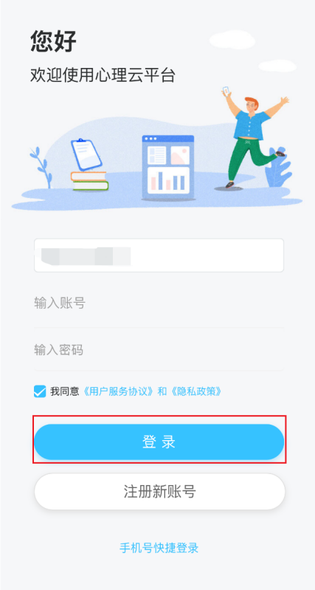
- 重设密码
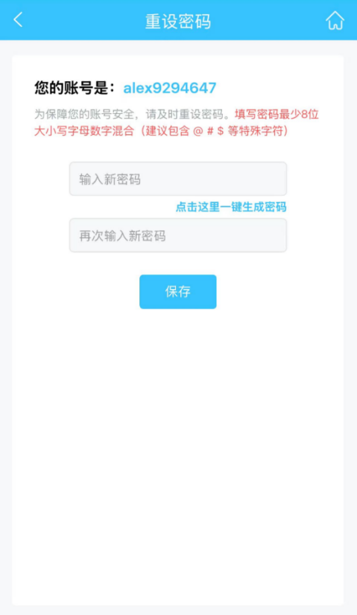
- 进入测评中心页面，在“待测评”板块有一份“职业倾向测试”，点击进入测试。
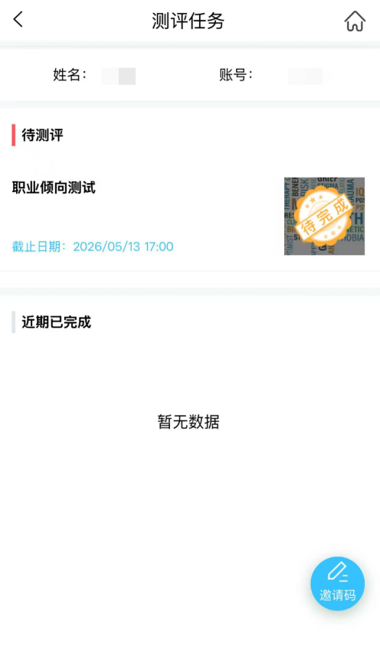

- 点击“立即测评”。
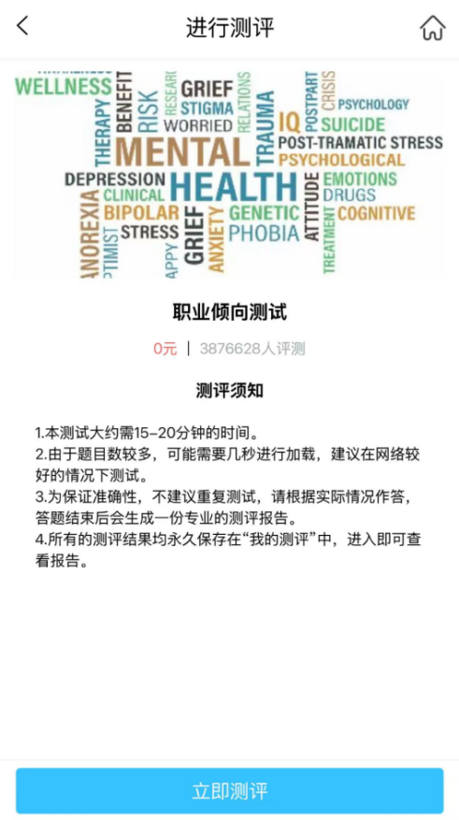
6.完成测评后提交，测试结束。

注意事项：
如“待测评”处显示“暂无测评”，请联系人力资源处老师。

